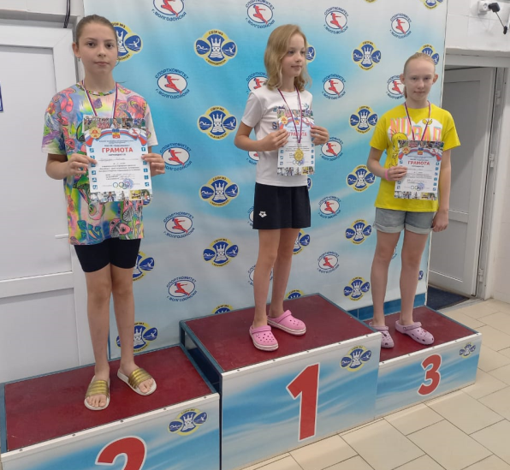
13 августа в плавательном бассейне МБУ СШОР №3 состоялся традиционный спортивный праздник «Волгодонск-город спортивный», посвященный Дню физкультурника.
В соревнованиях по плаванию приняли участие спортсмены спортивных школ олимпийского резерва №2 и №3.
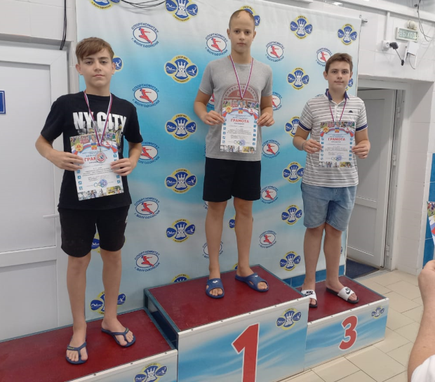
На дистанции 50 м баттерфляй воспитанница ЗТР Календарева Вадима Николаевича Елизавета Гопкало установила новый рекорд спортивной школы олимпийского резерва №3 для девушек 13 лет.
Победителями среди спортсменов СШОР №2 в своих возрастных подгруппах стали:
Пахомова Алина, Брагин Сергей, Тимошенко Никита, Столяр Виктория, Карпов Дмитрий, Симонихина Татьяна, Перелазный Роберт, Иванов Евгений, Кучеренко Вероника, Журавлева Любовь, Кребель Арина, Валешный Даниил, Меняйленко Максим.
Среди спортсменов СШОР №3 в своих возрастных подгруппах победителями стали:
Ахмедова Инна, Жищенко Валерия, Чекин Станислав, Гопкало Елизавета, Лосевской Артем, Тицкий Никита, Норенко Анастасия, Попова Наталья, Рыковский Семен, Филичев Кирилл.
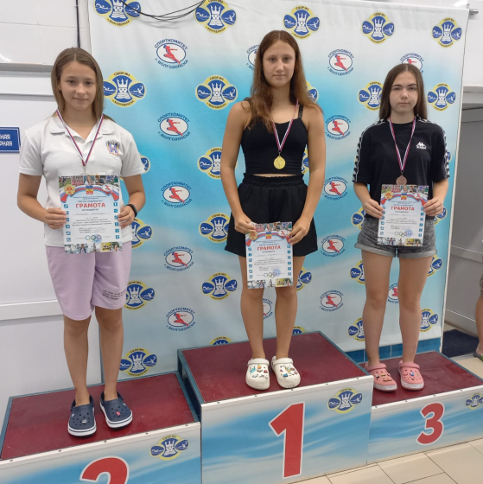

Поздравляем рекордсменку, а так же всех медалистов и их тренеров
с успешным стартом!

